

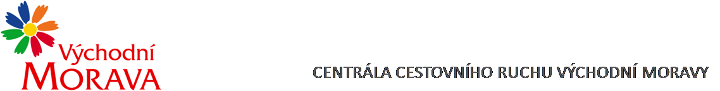

NAŠE ZNAČKA: CCR067_2025-3b

Dodavatel:

**Pragokoncert Bohemia, a.s.**

U Bulhara 3

110 00 Praha 1

IČO: 253 18 136

VYŘIZUJE: Mgr. Zuzana Vojtová

TEL.: XXXXXXXXXXXXXXXXXX

E-MAIL: XXXXXXXXXXXXXXXXXX

ZLÍN DNE: 23.6. 2025

**Objednávka č. CCR067_2025-3b**

Objednáváme u Vás podle platných zákonných směrnic o odběru, dodávce zboží a službách následující:

* *Prezentace turistického potenciálu Východní Moravy v rámci festivalu MASTERS OF ROCK ve dnech 10.-13.7.2025 ve Vizovicích.*

*Pořadatel dodá po ukončení festivalu zadavateli dokumentaci o realizaci objednaných aktivit.*

1. *Vysílání 4 reklamních spotů Východní Moravy na led obrazovkách v průběhu programových přestávek (předpokládaná četnost cca 200x během festivalu)*
2. *Inzerce v programové brožuře včetně uvedení loga a odkazu na webový portál Východní Moravy (rozměr pro zpracování š.128 x v.90 mm)*
3. *Propagační materiály Východní Moravy budou umístěny během festivalu ve festivalovém shopu.*

*Pořadatel dodá po ukončení festivalu zadavateli dokumentaci o realizaci objednaných aktivit.*

**Dohodnutá cena: 250.000,- Kč včetně DPH**

**Termín plnění: 10. - 13. 7. 2025**

**Fakturační údaje:** Centrála cestovního ruchu Východní Moravy, o.p.s.

J. A. Bati 5520, 761 90 Zlín

IČ: 27744485

Splatnost faktury: 30 dnů

Bankovní spojení: Česká spořitelna, a.s.

Číslo účtu: XXXXXXXXXXXXXXXXXX

**Nejsme plátci DPH.**

S pozdravem

……………………………………………….

Mgr. Zuzana Vojtová

ředitelka